## PLANEACIÓN ESTRATÉGICA

## **LECTURA CAPÍTULO 3. DIAGNÓSTICO ESTRATÉGICO**

## **CATEDRÁTICO:**

## **DR. ANTONIO PÉREZ GÓMEZ**

## **ELABORÓ:**

## **LAE. JOHANA KAREN HERNÁNDEZ RUIZ**

## 

## TUXTLA GUTIERREZ, CHIAPAS; ABRIL DE 2015

**DIAGNÓSTICO ESTRATÉGICO**

A UNA INSTITUCION DE GOBIERNO DEL ESTADO.

***Expediente de Diagnóstico Estratégico Integral.***

**MATRIZ DAFO**

Abril de 2015.

***Caracterización de la Empresa.***

**Entidad**: Gobierno del estado de Chiapas, “Secretaría de Hacienda”

**Dirección:** boulevard Andrés Serra Rojas, edificio Torre Chiapas.

**Teléfonos**: ……….. **Fax**: ………..

**Subordinada a:** ARFYC.

**Breve Caracterización de la institución:**

La secretaría de Hacienda del Estado fue creada para administrar y proporcionar los recursos humanos, financieros y materiales, así como los servicios generales que requieran las unidades administrativas de la Secretaría, vigilando la aplicación de las políticas y normas de control y evaluación, a fin de coadyuvar al cumplimiento de las metas establecidas.

Proponer, difundir y vigilar la aplicación de la normatividad en las unidades administrativas en lo relativo a la administración de los recursos humanos, financieros y materiales, prestación de los servicios sociales y generales, informática, estadística, bibliotecas, hemerotecas, museos, recintos, acervo cultural, pago en especie, actividades culturales y recreativas y demás servicios de carácter administrativo necesarios para el desarrollo de las actividades de la Secretaría.

Definir los mecanismos y lineamientos para instrumentar el proceso interno de programación, presupuestación, evaluación, control presupuestario y contabilidad de la Secretaría.

Fijar las directrices para implantar, operar, controlar y evaluar el sistema de administración y desarrollo de personal de la Secretaría y vigilar su permanente actualización; así como validar la situación contractual entre la Secretaría y los servidores públicos que laboran en ella, autorizando y emitiendo los nombramientos correspondientes, entre otras funciones al igual de importantes.

***Estructura Organizativa***

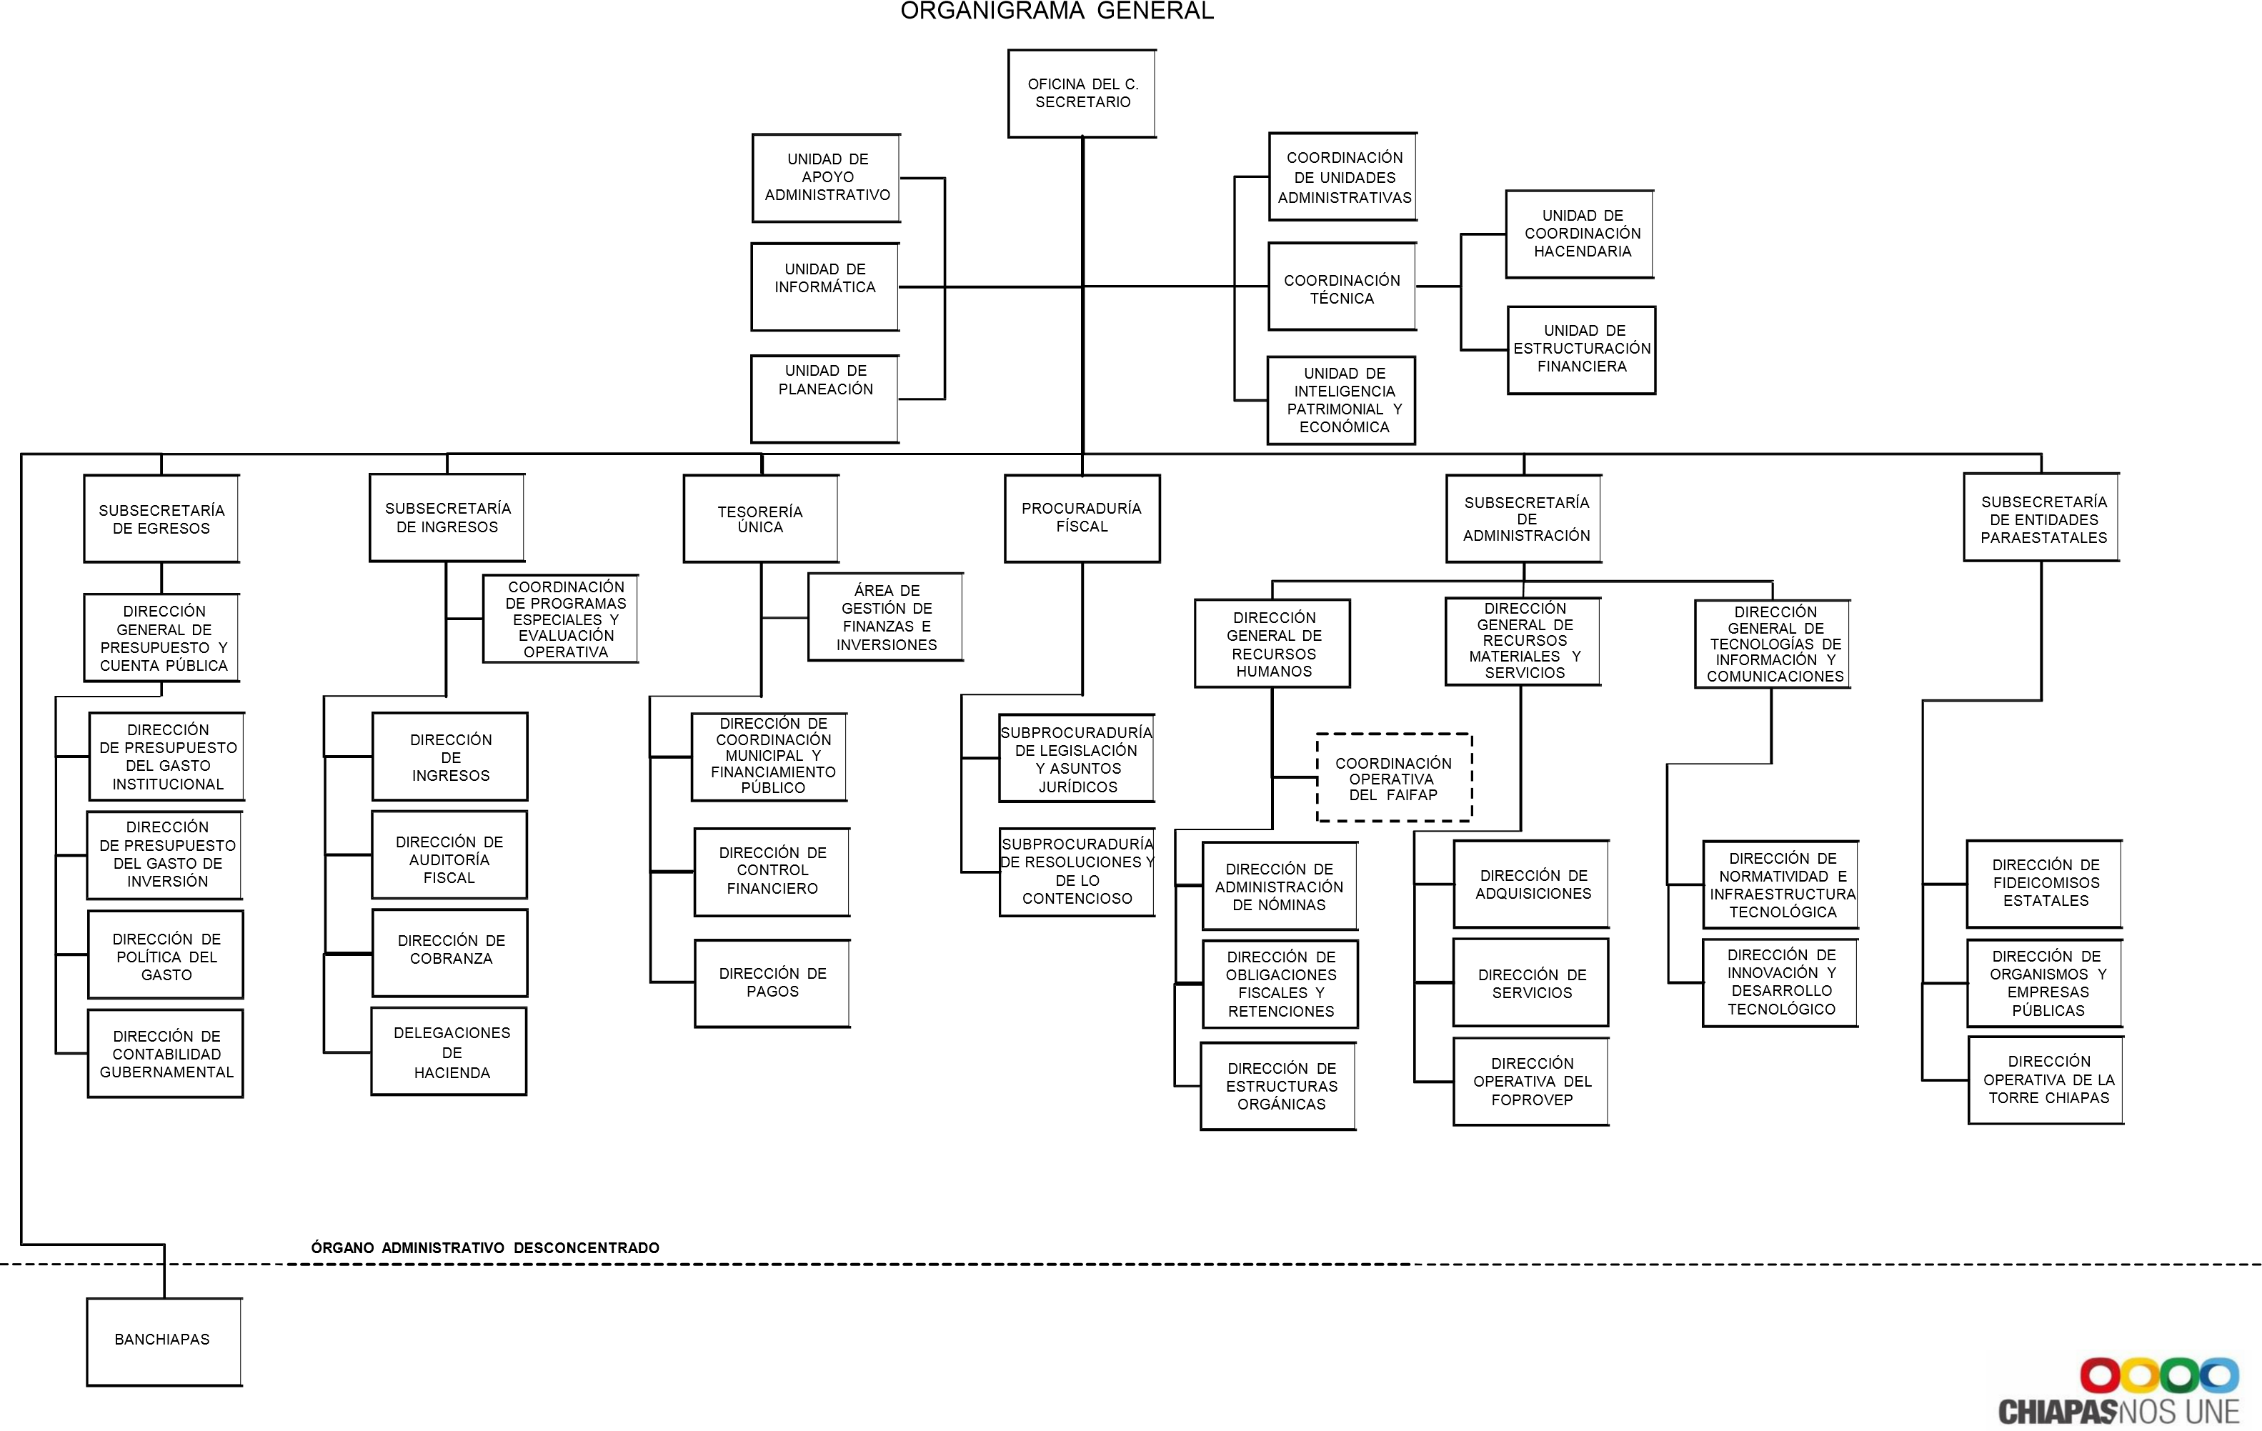

***Expediente DAFO de la empresa diagnosticada.***

La institución pública analizada, realiza una serie inmensa de actividades y tiene contacto con todo el entorno, el cual incide y determina en su modo de operar tal y como se ilustra en la siguiente manera:

***Diagnóstico Estratégico (MATRIZ FODA)***

**Determinación de la Matriz DAFO (Debilidades, Amenazas, Fortalezas y Oportunidades):**

Estos datos se constataron en la exploración preliminar de la empresa, y a continuación mostramos un diagnóstico estratégico realizado mediante la Matriz FODA:

|  |  |  |
| --- | --- | --- |
| FODA | **Fortalezas:**   1. se comienza a dar capacitación al personal de algunas áreas de la institución, para estar actualizados en informática. 2. Se han hecho modificaciones al sistema informático, para corregir los errores que se dan cada cierre de año. 3. Se han realizado movimientos de la plantilla de personal, según el requerimiento de cada área. | **Debilidades:**  1. Bajo nivel cultural del personal directo a los servicios y administrativos.  2. Mala organización del personal establecido para algunas áreas el cual genera insatisfacción en los trabajadores.  3. Poco aprovechamiento de la jornada laboral e insuficiente calidad de los servicios prestados.  4. Excesivos cambios de personal cada sexenio, por lo que genera descontrol y seguimiento en las actividades. |
| **Oportunidades:**   1. Ser una institución confiable para la sociedad y lograr cumplir los objetivos y metas. 2. Dar una mejor atención a la población. 3. Tener personal capacitado y competitivo ante contingencias. 4. Lograr un ambiente idóneo para el personal para que pueda desarrollarse dentro de la institución. | Se utilizara la capacitación del personal, para tener competencia necesaria y ofrecer un mejor servicio al público y lograr las metas establecidas en la institución. | Se lograra disminuir el nivel de rezago dl personal y los sistemas contables, que impiden hacer el cierre contable al fin de año. |
| **Amenazas**:  1. Exigencia, cada vez más creciente, por parte de la institución y por parte de la sociedad mayor calidad en el servicio.  2. Falta de actualización al personal sobre las nuevas reformas de gobierno.  4. Deficiente política sobre desarrollo de software utilizado para la contabilidad de la institución. | Se evitaran la mala atención al cliente, debido a que se capacitara al personal.  Se utilizara un mejor sistema para hacer el trabajo más eficiente y se logren los objetivos establecidos, | Se hará lo necesario para evitar lo que dañe a las actividades de la institución. |
|  |  |  |